Міністерствоосвіти і науки України

Національний університет „Львівська політехніка”

Кафедра ЕОМ



**Лабораторна робота №1**

З дисципліни:”Паралельні та розподілені обчислення ”

На тему:” ВИКОРИСТАННЯ ФУНКЦІОНАЛЬНОЇ ДЕКОМПОЗИЦІЇ ДЛЯ РОЗВ’ЯЗКУ ОБЧИСЛЮВАЛЬНИХ ЗАДАЧ”

Виконав: ст.гр. КІ-34

Табачний Д.С.

Прийняв:

Козак Н.Б.

Львів 2020

**Мета:**

Вивчити методи декомпозицій задач. Набути навиків розв’язування задач з використанням функціональної декомпозиції.

**Варіант 13**

|  |  |  |  |
| --- | --- | --- | --- |
| 13 | стовпець | | |
| bi=8/i | A1(2b1+3c1) | A2(B2-C2)  Cij=1/(i+j+2) |

*Правила знаходження елементів виразу.*

1).Задати* квадратну матрицю А порядку n. Отримати вектор(стовпець) , де b – вектор-стовпець, елементи якого обраховуються за формулою, згідно варіанту.

2).Задати квадратну матрицю А1 порядку n та вектори-стовпці b1 та c1 з n елементами кожен. Отримати вектор  згідно формули, що задається варіантом.

3).Задати квадратні матриці А2 та B2 порядку n. Отримати матрицю , яка залежить від А2, B2 та додатково визначеної матриці С2, елементи якої знаходяться за формулою, вказаною варіантом.

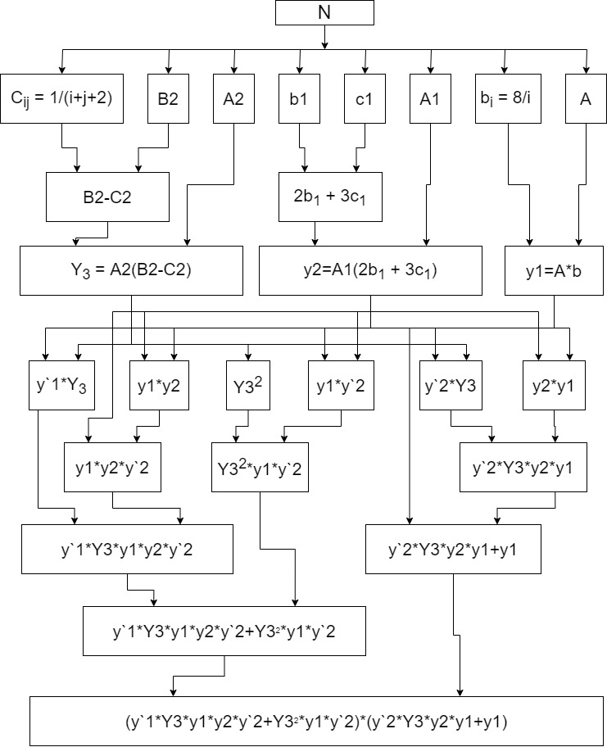

Рис.1. Схема декомпозиції поставленої задачі

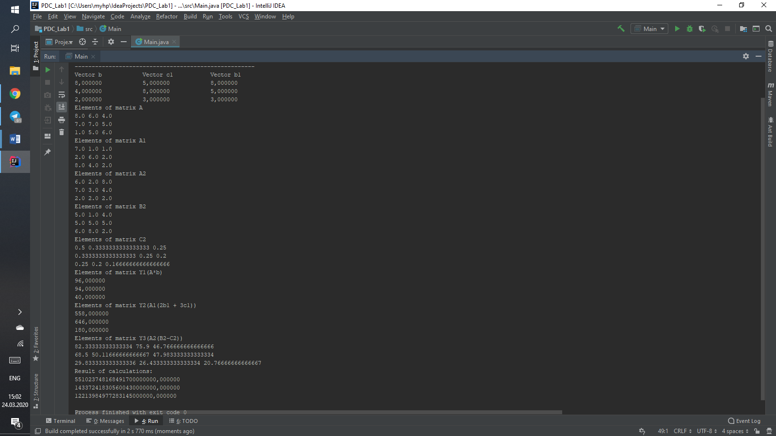

Рис.2. Результат обчислень виразу

**Висновок:**

Виконуючи дану лабораторну роботу вивчив метод декомпозицій задач. Набув навиків розв’язування задач з використанням функціональної декомпозиції.

**Лістинги програми:**

import java.util.Scanner;  
import java.util.SplittableRandom;  
  
public class Main {  
 private static void printMatrix(double[][] arr)  
 {  
 for (double[] doubles : arr) {  
 for (double aDouble : doubles) {  
 System.*out*.print(aDouble + " ");  
 }  
 System.*out*.println();  
 }  
 }  
 public static void main(String[] args) {  
  
 Scanner sc = new Scanner(System.*in*);  
 SplittableRandom rand = new SplittableRandom();  
 final int minNum = 1;  
 final int maxNum = 9;  
  
 int N = 0;  
 int REZ;  
 do {  
 System.*out*.print("Quantity of elements(more than 2): ");  
 N = sc.nextInt();  
 } while (N < 3);  
 /////////////////////////  
 double[] tmp_v = new double[N];  
 double[][] tmp_m = new double[N][N];  
 double[] b1 = new double[N];  
 double[] c1 = new double[N];  
 double[] b = new double[N];  
 /////////////////////////  
 double[][] A = new double[N][N];  
 double[][] A1 = new double[N][N];  
 double[][] A2 = new double[N][N];  
 double[][] B2 = new double[N][N];  
 double[][] C2 = new double[N][N];  
 double[] Y1 = new double[N];  
 double[] Y2 = new double[N];  
 double[][] Y3 = new double[N][N];  
 /////////////////////////  
 for (int i = 0; i < N; i++)  
 {  
 A1[i] = new double[N];  
 A[i] = new double[N];  
 A2[i] = new double[N];  
 B2[i] = new double[N];  
 C2[i] = new double[N];  
 Y3[i] = new double[N];  
 tmp_m[i] = new double[N];  
 b[i] = 8 / (i + 1);  
 }  
 System.*out*.println("Manually enter matrix elements - 1\nRandom filling - 2");  
 System.*out*.print("Choose: ");  
 REZ = sc.nextInt();  
  
 for (int i = 0; i < N; i++)  
 {  
 for (int j = 0; j < N; j++)  
 {  
 C2[i][j] = 1 / ((double)i + (double)j + 2);  
 }  
 }  
  
 if (REZ == 2)  
 {  
 for (int i = 0; i < N; i++)  
 {  
 for (int j = 0; j < N; j++)  
 {  
  
 A[i][j] = rand.nextInt(minNum, maxNum);  
 A1[i][j] = rand.nextInt(minNum, maxNum);  
 A2[i][j] = rand.nextInt(minNum, maxNum);  
 B2[i][j] = rand.nextInt(minNum, maxNum);  
 }  
  
 c1[i] = rand.nextInt(minNum, maxNum);  
 b1[i] = rand.nextInt(minNum, maxNum);  
 }  
 }  
 else  
 {  
 System.*out*.println("Matrix A: ");  
 for (int i = 0; i < N; i++)  
 {  
 for (int j = 0; j < N; j++)  
 {  
 A[i][j] = sc.nextInt();  
 }  
 }  
  
 System.*out*.println("Matrix A1: ");  
 for (int i = 0; i < N; i++)  
 {  
 for (int j = 0; j < N; j++)  
 {  
 A1[i][j] = sc.nextInt();  
 }  
 }  
  
 System.*out*.println("Matrix A2: ");  
 for (int i = 0; i < N; i++)  
 {  
 for (int j = 0; j < N; j++)  
 {  
 A2[i][j] = sc.nextInt();  
 }  
 }  
  
 System.*out*.println("Matrix B2: ");  
 for (int i = 0; i < N; i++)  
 {  
 for (int j = 0; j < N; j++)  
 {  
 B2[i][j] = sc.nextInt();  
 }  
 }  
  
 System.*out*.println("Culumn b1: ");  
 for (int i = 0; i < N; i++)  
 {  
 b1[i] = sc.nextInt();  
 }  
  
 System.*out*.println("Culumn c1: ");  
 for (int i = 0; i < N; i++)  
 {  
 c1[i] = sc.nextInt();  
 }  
 }  
 System.*out*.println("-----------------------------------------------------");  
  
 System.*out*.println("Vector b\t\t\tVector c1\t\t\tVector b1");  
 for (int i = 0; i < N; i++)  
 {  
 System.*out*.print(String.*format*("%2f\t\t\t%2f\t\t\t%2f\n", b[i], c1[i], b1[i]));  
 }  
  
 System.*out*.println("Elements of matrix A");  
 *printMatrix*(A);  
 System.*out*.println("Elements of matrix A1");  
 *printMatrix*(A1);  
 System.*out*.println("Elements of matrix A2");  
 *printMatrix*(A2);  
 System.*out*.println("Elements of matrix B2");  
 *printMatrix*(B2);  
 System.*out*.println("Elements of matrix C2");  
 *printMatrix*(C2);  
  
 for (int i = 0; i < N; i++) {  
 for (int j = 0; j < N; j++) {  
 tmp_m[i][j] = (B2[i][j]) - C2[i][j]; // B2-C2  
 }  
 tmp_v[i] = (2 * b1[i]) + (3 * c1[i]); // 2b1+3c1  
 }  
  
 for (int i = 0; i < N; i++) {  
 Y2[i] = 0;  
 Y1[i] = 0;  
 for (int j = 0; j < N; j++) {  
 Y3[i][j] = 0;  
 for (int k = 0; k < N; k++) {  
 Y3[i][j] += A2[i][k] * tmp_m[k][j]; // A2(B2 - C2)  
 }  
 Y1[i] += A[i][j] * b[j]; // A*b  
 Y2[i] += A[i][j] * tmp_v[i]; //A1(2b1+3c1)  
 }  
 }  
  
  
 System.*out*.println("Elements of matrix Y1(A*b)");  
 for (int i = 0; i < N; i++)  
 {  
 System.*out*.print(String.*format*("%f\n", Y1[i]));  
 }  
  
 System.*out*.println("Elements of matrix Y2(A1(2b1 + 3c1))");  
 for (int i = 0; i < N; i++)  
 {  
 System.*out*.print(String.*format*("%f\n", Y2[i]));  
 }  
 System.*out*.println("Elements of matrix Y3(A2(B2-C2))");  
 *printMatrix*(Y3);  
  
 for (int i = 0; i < N; i++) {  
 for (int j = 0; j < N; j++) {  
 tmp_m[i][j] = 0;  
 for (int k = 0; k < N; k++) {  
 tmp_m[i][j] += Y3[i][k] * Y3[k][j]; // tmp_m = Y3 * Y3  
 }  
 }  
 }  
  
 for (int i = 0; i < N; i++) {  
 for (int j = 0; j < N; j++) {  
 B2[i][j] = 0;  
 for (int k = 0; k < N; k++) {  
 B2[i][k] += Y3[i][k] * Y1[i]; // B2=Y3 *y`1  
 }  
 }  
 b1[i] = Y1[i] * Y2[i]; // b1=y1*y2  
 }  
  
 for (int i = 0; i < N; i++) {  
 for (int j = 0; j < N; j++) {  
 A1[i][j] = 0;  
 A2[i][j] = 0;  
 for (int k = 0; k < N; k++) {  
 A1[i][k] += tmp_m[i][k] * b1[i]; // A1 = Y3^2 * y1 * y`2  
 A2[i][k] += Y3[i][k] * Y2[i]; // A2 = y2*Y3  
 }  
 }  
 c1[i] = b1[i] * Y2[i]; // c1=y1*y2 * y`2  
 }  
  
 for (int i = 0; i < N; i++) {  
 for (int j = 0; j < N; j++) {  
 tmp_m[i][j] = 0;  
 A[i][j] = 0;  
 for (int k = 0; k < N; k++) {  
 tmp_m[i][k] += B2[i][k] * c1[i]; // tmp_m = y`1 * Y3 * y1 * y2 * y`2  
 A[i][k] += A2[i][k] * b1[i]; // A = y`2 * Y3 * y2 * y1  
 }  
 }  
  
 }  
  
 for (int i = 0; i < N; i++) {  
 for (int j = 0; j < N; j++) {  
 B2[i][j] = 0;  
 A2[i][j] = 0;  
 for (int k = 0; k < N; k++) {  
 B2[i][k] += tmp_m[i][k] + A1[i][k]; // B2 = y`1 * Y3 * y1 * y2 * y`2 + Y3^2 * y1 * y`2  
 A2[i][k] += A[i][k] + Y1[i]; // A2 = y`2 * Y3 * y2 * y1 + y1  
 }  
 }  
  
 }  
 for (int i = 0; i < N; i++) {  
 for (int j = 0; j < N; j++) {  
 A1[i][j] = 0;  
 for (int k = 0; k < N; k++) {  
 A1[i][j] += B2[i][k] * A2[k][j]; // result  
 }  
 }  
 }  
  
 System.*out*.print("Result of calculations: \n");  
 for (int i = 0; i < N; i++) {  
 System.*out*.print(String.*format*("%f \n", A1[0][i]));  
 }  
 }  
}